П Р О Т О К О Л
заседания судейской коллегии по подведению итогов.
Первенство на кубок «КАЗАЧОК» Волгоградской области по радиоспорту.
Радиосвязь на КВ – телефон.
12 января 2025 г. г. Волгоград, г. Невинномысск.
Первенство Волгоградской области по радиоспорту на кубок «Казачок» проводилось на основании Единого календарного плана РО СРР Волгоградской области. Дата проведения : 07 декабря 2025 г Место проведения : на местах расположения радиостанций. Главная спортивная коллегия в составе : Главный судья ССВК Братков Владимир Иванович Главный секретарь ССВК Сметанин Николай Петрович Заместитель главного судьи ССТК Малюк Юрий Борисович Заместитель главного секретаря судья по спорту Сурков Алексей Владимирович Рассмотрев итоги Первенства Волгоградской области по радиоспорту на кубок « Казачок» , ГССК руководствуясь положением спортивных соревнований , правилами соревнований по виду спорта « радиоспорт» , нормативными актами , регулирующими деятельность любительской службы в РФ и требованиями ЕВСК. Спортивной судейской коллегии представлены отчеты участников. Результаты компьютерной обработки отчетов ГССК установила следующее:
- СОСТАВ УЧАСТНИКОВ СПОРТИВНЫХ СОРЕВНОВАНИЙ
Участников (любительских радиостанций) | 18
Из них представили отчеты | 16
Из них «в зачет» | 16
Из них «отчет для контроля» | _
Участников (спортсменов) | 35
.

:

Звание, спортивный разряд | КМС | 1р | 2р | 3 | б/р | 2ю
Число участников | 3 | 6 | 4 | _ | 11 | 3

2.РЕЗУЛЬТАТЫ СОРЕВНОВАНИЙ
А – коллективные радиостанции.

Место | Позывной | ФИО | Результат  очки
1. | RK4W | Соломатина Алиса Алексеевна  Шутов Роман Артемович  Богданова Ксения Максимовна | 131
2. | R3HJ | Алексеев Дмитрий Борисович  Перун Роман Дмитриевич | 114
3 | RK6HWP | Ивина Анастасия Максимовна  Масликова Дарья Александровна  Зорина Елизавета Дмитриевна | 100

В – индивидуальные радиостанции.

Место | Позывной | ФИО | Результат  очки
1. | R8CI | Бессингер Кирилл Витальевич | 94

Е – наблюдатели, смесь, общий зачёт

Место | Позывной | ФИО | Результат  очки
1 | R6H-2529 | Масликова Дарья Александровна | 97
2 | R4H-44 | Шешунов Арсений Антонович | 82
3 | R6H-2527 | Зорина Елизавета Дмитриевна | 60

3.НАГРАЖДЕНИЕ ПОБЕДИТЕЛЕЙ

А - коллективные радиостанции

Соломатина Алиса Алексеевна RK4W Шутов Роман Артемович  Богданова Ксения Максимовна | Кубок и грамоты 1 степени
R3HJ Алексеев Дмитрий Борисович  Перун Роман Дмитриевич | Грамоты 2 степени
RK6HWP Ивина Анастасия Максимовна  Масликова Дарья Александровна  Зорина Елизавета Дмитриевна | Грамоты 3 степени

В – ИНДИВИДУАЛЬНЫЕ РАДИОСТАНЦИИ

R8CI Бессингер Кирилл Витальевич | Кубок и грамота 1 степени

С – НАБЛЮДАТЕЛИ
.
R6H-2529 Масликова Дарья Александровна | Грамота 1 степени
R4H-44 Шешунов Арсений Антонович | Грамота 2 степени
R6H-2527 Зорина Елизавета Дмитриевна | Грамота 3 степени

4.ПРОТЕСТЫ, ПРИНЯТЫЕ РЕШЕНИЯ
Протестов не поступало.

5. ВЫВОДЫ И ПРЕДЛОЖЕНИЯ СУДЕЙСКОЙ КОЛЛЕГИИ

Спортсменам: всем участникам соревнований, представлять отчеты по форме ЕРМАК, Например графе OPERATORS: Малюк, Юрий, Борисович, 26.11.1957, МСМК, RA4AR, 1

6.ПРОТОКОЛ РЕЗУЛЬТАТОВ
А – коллективные радиостанции (2 – 3 оператора),
.

№  п/п | позывной | Ф.И.О. | Звание  разряд | Сработано.связей |  | подверждено
 |  |  |  | всего | подтв | связей | Корр. | очков
1 | RK4W | Соломатина Алиса Алексеевна Шутов Роман Артемович Богданова Ксения Максимовна б | б/р  б/р  б/р | 140 | 131 | 131 | 0 | 131
2 | R3HJ | Алексеев Дмитрий Борисович Перун Роман Дмитриевич | кмс  кмс | 139 | 114 | 114 | 0 | 114
3 | RK6HWP | Ивина Анастасия Максимовна Масликова Дарья Александровна  Зорина Елизавета Дмитриевна | 1р  2р  2р | 104 | 100 | 100 | 0 | 100
4 | RK4CYW | Шашлов Андрей Павлович Ливинский Иван Фёдорович | 3р  б/р | 101 | 94 | 94 | 0 | 94
5 | RO3H | Алексеенко Вячеслав Андреевич Мазурчук Павел Александрович Малька Паредес Глеб Альдович | 1р  1р  2ю | 87 | 79 | 79 | 0 | 79
6 | RK4HYT | Шулайкин Александр Сергеевич Сапожников Иван Дмитриевич Бокарев Богдан Артемович | б/р  б/р  б/р | 76 | 71 | 71 | 0 | 71
7 | RW3E | Шевцов Михаил Олегович Анисимов Вадим Сергеевич Лосев Дмитрий Александрович | б/р  1р  б/р | 70 | 64 | 64 | 0 | 64
8 | R4CGE | Мурзыкин Артём Александрович Молчанов Максим Николаевич | 2ю  2ю | 67 | 60 | 60 | 0 | 60
9 | RC9FC | Мурашов Ярослав Евгеньевич Лопатин Кирилл Андреевич Ефремов Аслан Александрович | 2р  1р  1р | 60 | 55 | 55 | 0 | 55
10 | R5AX | Першаков Степан Дмитриевич Румянцева Екатерина Максимовна  Румянцев Михаил Максимович | б/р  б/р  б/р | 50 | 46 | 46 | 0 | 46

В – индивидуальные радиостанции

№  п/п | позывной | Ф.И.О. | звание  разряд | связей |  | подтверждено
 |  |  |  | всего | подтв. | связей | корресп. | очков
1 | R8CI | Бессингер Кирилл Витальевич | кмс | 100 | 94 | 94 | 0 | 94

С– наблюдатели

№  п/п | позывной | Ф.И.О. | Звание  разряд | связей |  | подтверждено
 |  |  |  | всего | подтв | связей | корр | очков
1. | R6H-2529 | Масликова Дарья Александровна | 2р | 33 | 33 | 97 | 0 | 97
2. | R4H-44 | Шешунов Арсений Антонович | 1р | 29 | 28 | 82 | 0 | 82
3. | R6H-2527 | Зорина Елизавета Дмитриевна | 2р | 21 | 20 | 60 | 0 | 60
4 | R6H-2526 | Ивина Анастасия Максимовна | 1р | 18 | 17 | 45 | 0 | 45
5 | R6H-2528 | Гончарова Екатерина Сергеевна | 2р | 12 | 12 | 34 | 0 | 34

СОСТАВ ГЛАВНОЙ СПОРТИВНОЙ СУДЕЙСКОЙ КОЛЛЕГИИ И ОЦЕНКА РАБОТЫ СПОРТИВНЫХ СУДЕЙ

№  п/п | Фамилия, Имя, Отчество | Спортивное судейское звание | В качестве кого судил | Оценка работы
1 | Братков Владимир Иванович | ССВК | главный спортивный судья
2 | Сметанин Николай Петрович | ССВК | главный спортивный секретарь
3 | Малюк Юрий Борисович | СС1К | заместитель главного спортивного судьи | хорошо
4 | Сурков Алексей Владимирович | судья по спорту | заместитель главного спортивного секретаря | хорошо

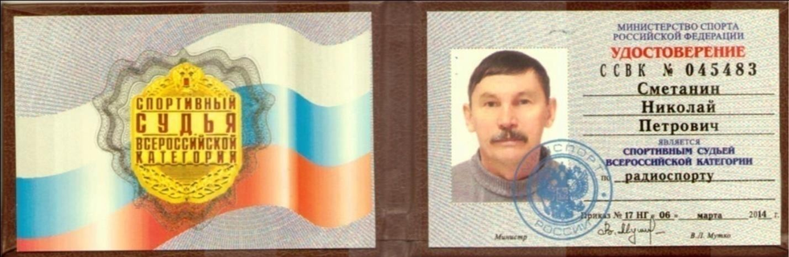

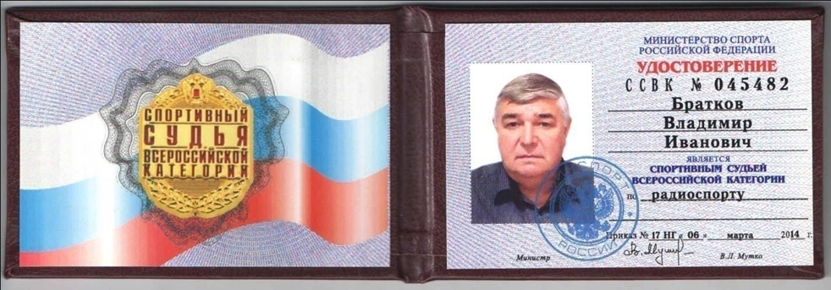

Главный спортивный судья CCВK 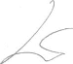 Братков В.И. (RA6HLF)
Главный спортивный секретарь CCВK 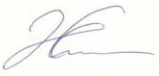Сметанин Н.П. (UA6HFI)

